Metodi innovativi per il trattamento dei contaminanti emergenti: adsorbimento su carboni attivi combinato ad ultrasuoni
Roberta Cuomo
La rimozione dei contaminanti emergenti (ECs) rappresenta, da circa una ventina d’anni, una sfida per la comunità scientifica e per gli organi di pianificazione e controllo. Rientrano nella classe degli ECs farmaci, pesticidi, cosmetici e altri. Tali sostanze possono causare effetti avversi sull’ambiente e sulla salute umana, ma non sono ancora disciplinate dalla legislazione. Gli impianti di trattamento delle acque reflue urbane convenzionali non sono in grado di rimuovere tali contaminanti tramite processi standard, per questo motivo si stanno studiando nuovi metodi per il loro trattamento. Tra le soluzioni più accreditate in letteratura, vi è l’adsorbimento su carboni attivi, accoppiato all’esposizione di ultrasuoni. La presenza di questi ultimi comporta un miglioramento delle rese di rimozione rispetto al solo utilizzo del materiale adsorbente. Non sono stati effettuati test su campioni di refluo reale, ma i risultati potrebbero essere migliori rispetto a quelli ottenuti dal refluo sintetico creato in laboratorio poichè la sostanza organica presente, potrebbe ridurre l’adsorbimento degli ECs e dunque incrementare l’azione ossidante degli ultrasuoni.

Super batteri: problema e soluzioni
La presenza di contaminanti emergenti quali, prodotti farmaceutici, prodotti per la cura personale, tensioattivi, vari additivi industriali e numerose sostanze chimiche recentemente identificati nelle nostre risorse idriche, è fonte di continua preoccupazione per l’ambiente e per la salute umana. I prodotti farmaceutici, come ad esempio antibiotici, fondamentali per la cura dell’uomo, sono metabolizzati in modo incompleto dal corpo umano e diventano, dunque, parte dei reflui destinati agli impianti di trattamento che li rimuovono in modo inefficiente non essendo stati progettati per tali inquinanti ¹. La loro presenza nei corpi idrici a valle degli impianti di trattamento, trovandosi in bassissime concentrazioni, da nanogrammi a microgrammi per litro ², non è sufficiente ad eliminare i batteri esistenti nell’ambiente circostante ³. La coesistenza di antibiotici e batteri provoca mutazioni in questi ultimi rendendoli resistenti al principio attivo del medicinale ⁴.
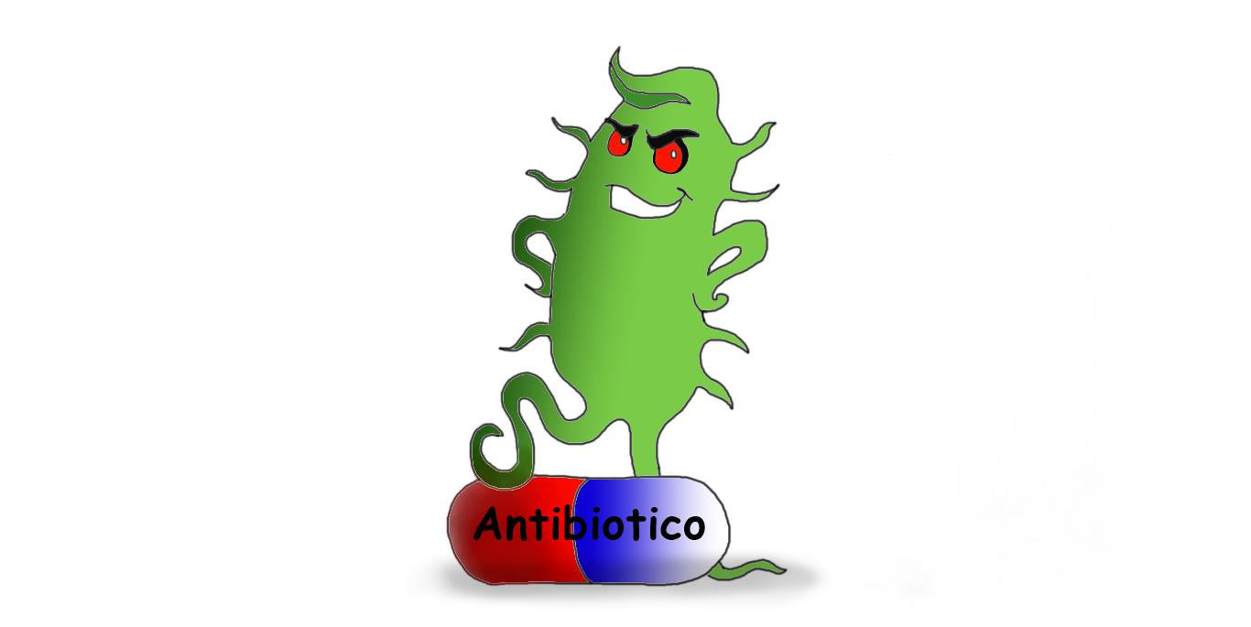
Super batteri resistenti agli antibiotici (disegno riadattato da Shutterstock)
Questi “super batteri” possono entrare in contatto con l’essere umano tramite l’agricoltura, l’allevamento o tramite le fonti di approvvigionamento idrico ⁵. Diversi metodi di ossidazione avanzata per il trattamento, e quindi per la rimozione degli ECs sono presenti nella letteratura scentifica. Tra i più accreditati troviamo ultrafiltrazione ⁶, adsorbimento su carboni attivi e ossidazione con ozono ². Data la forte resistenza della matrice inquinante in questione, questi processi sono accoppiati con sistemi a ultrasuoni per poter migliorare le rese di rimozione. L’adsorbimento su AC (carbone attivo) è considerato come la migliore tecnologia disponibile per la rimozione di contaminanti in tracce. La sua vasta gamma di microstrutture, gli permette di assorbire piccoli contaminanti organici, inclusi gli ECs. Per migliorare l’adsorbimento, sono state esplorate diverse tecniche, tra cui l’irradiazione con ultrasuoni (US). Tramite le vibrazioni causate dagli ultrasuoni, le particelle di carbone in polvere (PAC) sono agitate creando un’omogenea miscelazione anche in assenza di un agitatore meccanico. Lo studio di ⁷ descritto nel paragrafo successivo, analizza le diverse rese di rimozione di alcuni contaminanti emergenti tramite la tecnologia sopracitata.

Adsorbimento di contaminanti emergenti con l’ausilio di ultrasuoni
Sono state utilizzate nei test tre soluzioni di ECs differenti: diclofenac, carbamazepina e amoxicillina, in singolo e in miscela. Riguardo agli ultrasuoni, sono stati effettuati test sia in assenza, sia con due diverse frequenze: 35 e 130 kHz. I campioni sono stati miscelati con differenti concentrazioni di carbone attivo in polvere (PAC), filtrati e successivamente analizzati per la determinazione della concentrazione residua degli ECs. Per i sistemi ibridi, ultrasuoni-PAC, è stata utilizzata la stessa metodologia ma, i campioni sono stati immersi in un recipiente colmo di acqua ultrafiltrata e a temperatura controllata, sottoposta all’azione degli ultrasuoni alle frequenze sopracitate. I risultati hanno riportato che ad alte concentrazioni di PAC, l’azione degli ultrasuoni migliora le rese di rimozione in una fase iniziale, ma diminuisce dell’1-5% successivamente. Per basse concentrazioni di PAC, viceversa le rese di rimozione aumentano fino al 25%. Come si può notare dalla Figura 2, per i processi ibridi con una frequenza di 130 kHz, le rese sono maggiori per diclofenac, carbamazepina rispetto ai 35 kHz. L’effetto è opposto nel caso di amoxicillina che ha comportato un aumento significativo della rimozione nell’ambito del processo a 35 kHz.

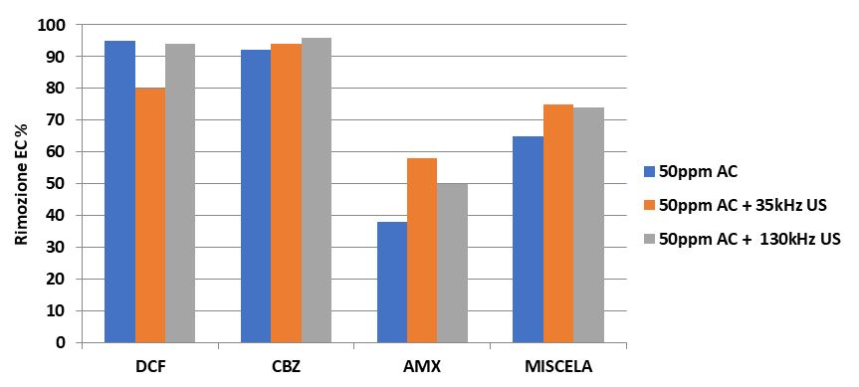
Rimozione dei contaminanti con carbone attivo e con e senza ultrasuoni (riadattato da ⁷ )
Questo comportamento è dovuto alla minore capacità di essere adsorbito dal PAC dell’amoxicillina. La maggiore rimozione ad alte frequenze degli ultrasuoni è dovuta al fatto che questi ultimi forniscono maggior energia al sistema, che si presenta sotto forma di bolle che, scoppiando, ossidano il contaminante degradandolo.

Conclusioni
Lo studio di ⁷ , ha dimostrato come la presenza degli ultrasuoni migliori la rimozione degli ECs tramite un’ azione combinata con l’adsorbimento su carbone attivo in polvere. Questo miglioramento è dato sia in maniera diretta, fornendo energia al sistema sottoforma di bolle che, esplodendo, ossidano i contaminanti, sia indiretta, creando condizioni favorevoli all’adsorbimento poiché queste bolle “spingono” il contaminante all’interno dei pori dell’adsorbente intrappolandolo. Migliori prestazioni si osservano con una frequenza di 130 kHz e una bassa dose di adsorbente. Rispetto al solo processo di adsorbimento, si sono registrate rese di rimozione aggiuntive comprese tra il 10 ed il 25%. Tramite ulteriori analisi, modificando le caratteristiche del sistema, quali tempi, concentrazioni del carbone attivo in polvere e frequenze, integrando con un analisi tecnico-economica , si potrebbe applicare a larga scala il processo descritto.

References
1.Bolong, N., Ismail, A. F., Salim, M. R. & Matsuura, T. A review of the effects of emerging contaminants in wastewater and options for their removal. Desalination 239, 229–246 (2009).
2.Prado, M. et al.. Removal of emerging contaminant and fouling control in membrane bioreactors by combined ozonation and sonolysis. International Biodeterioration & Biodegradation 119, 577–586 (2017).
3.Andersson, D. I. & Hughes, D. Evolution of antibiotic resistance at non-lethal drug concentrations. Drug Resistance Updates 15, 162–172 (2012).
4.Egea-Corbacho, A., Ruiz, S. G. & Alonso, J. M. Q. Removal of emerging contaminants from wastewater using nanofiltration for its subsequent reuse: Fullscale pilot plant. Journal of Cleaner Production 214, 514–523 (2019).
5.Aslan, A., Cole, Z., Bhattacharya, A. & Oyibo, O. Presence of Antibiotic-Resistant Escherichia coli in Wastewater Treatment Plant Effluents Utilized as Water Reuse for Irrigation. Water 10, 805 (2018).
6.Secondes, M. F. N., Naddeo, V., Belgiorno, V. & Ballesteros, F. Removal of emerging contaminants by simultaneous application of membrane ultrafiltration activated carbon adsorption, and ultrasound irradiation. Journal of Hazardous Materials 264, 342–349 (2014).
7.Secondes, M. F. N., Naddeo, V., Jr., F. B. & Belgiorno, V. Adsorption of emerging contaminants enhanced by ultrasound irradiation. Sustainable Environment Research 24, (2014).

